Рекурсия

1. Определение на понятията рекурсия и рекурсивна зависимост
Рекурсията е метод за дефиниране на алгоритми, множества, понятия, рецици и други чрез самите тях. Рекурсията може да се приложи в случаите, когато дадена задача може да се разбие на по-малки подзадачи от същия тип. В този случай казваме, че има рекурентна зависимост.
Примери за задачи, в които има рекурентна зависимост и могат да се решат с рекурсия:
Пример 1: Ханойски кули: Дадени са три стълба. На първият са поставени n диска с различен диаметър, наредени един върху друг от най-големия към най-малкия диск. Да се преместят всички дискове на третия стълб, като се запази подредбата им и при разместванията се спазва правилото винаги да се поставя по-малък диск върху по-голям.
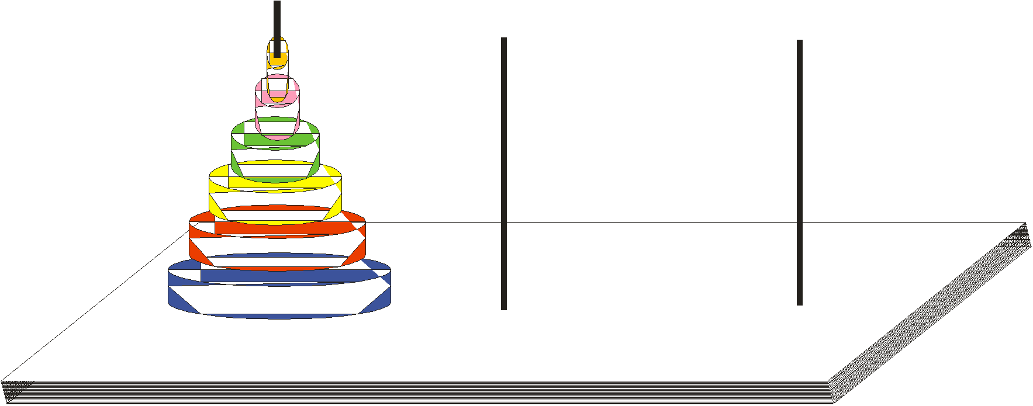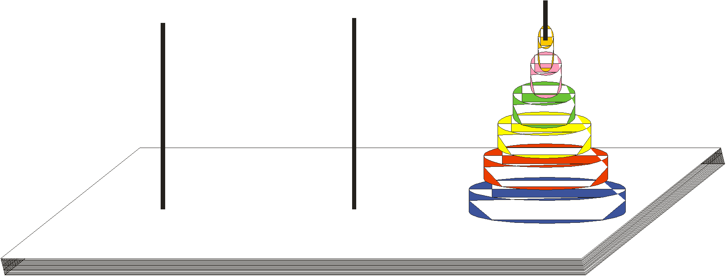

Ще разгледаме задачата с 3 диска: 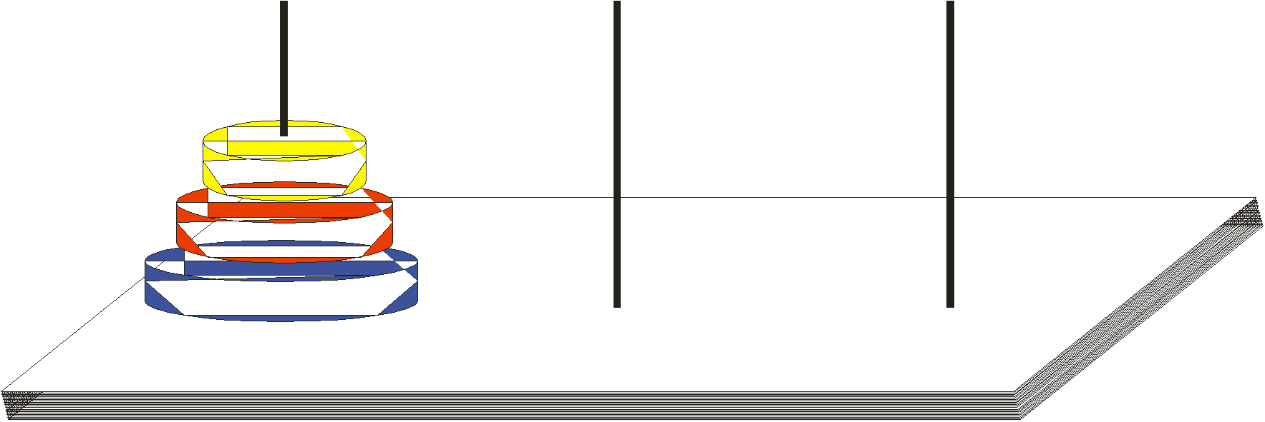
Стъпка 1: 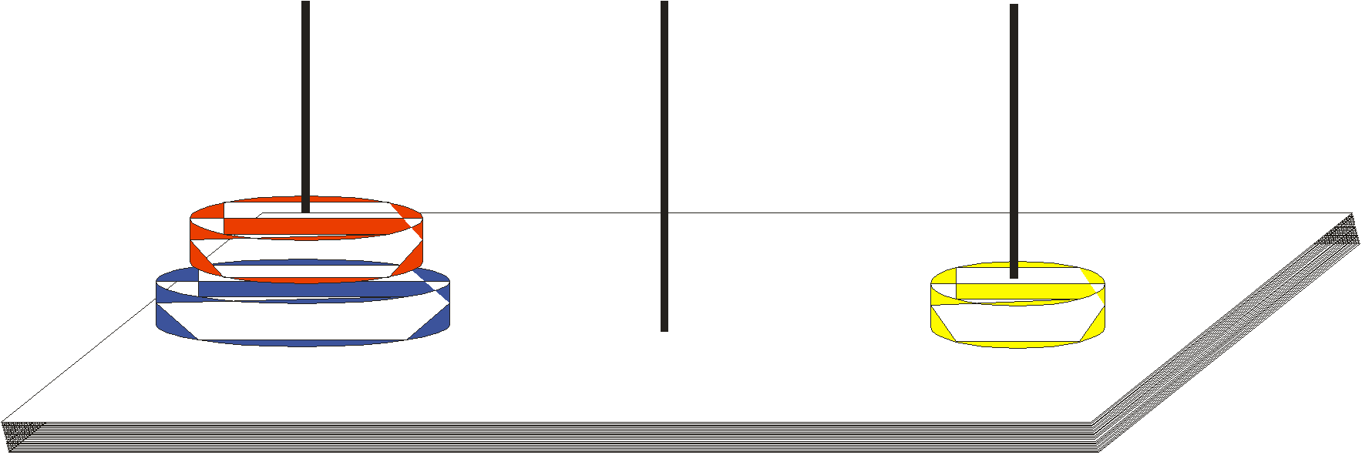
Стъпка 2: 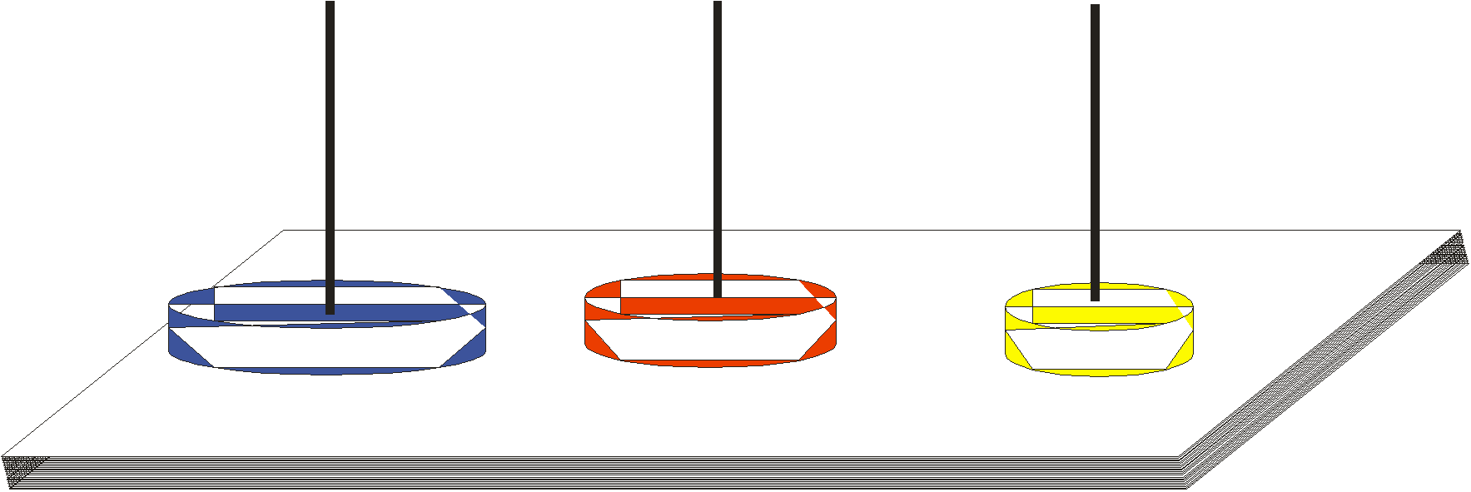
Стъпка 3: 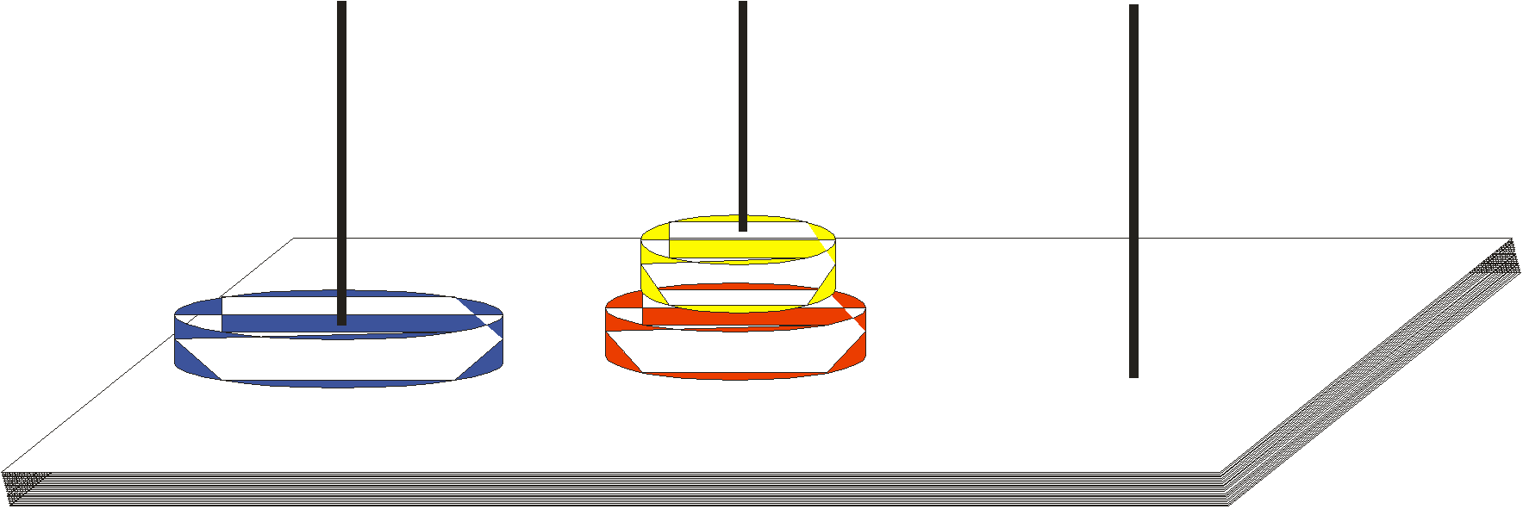
Стъпка 4: 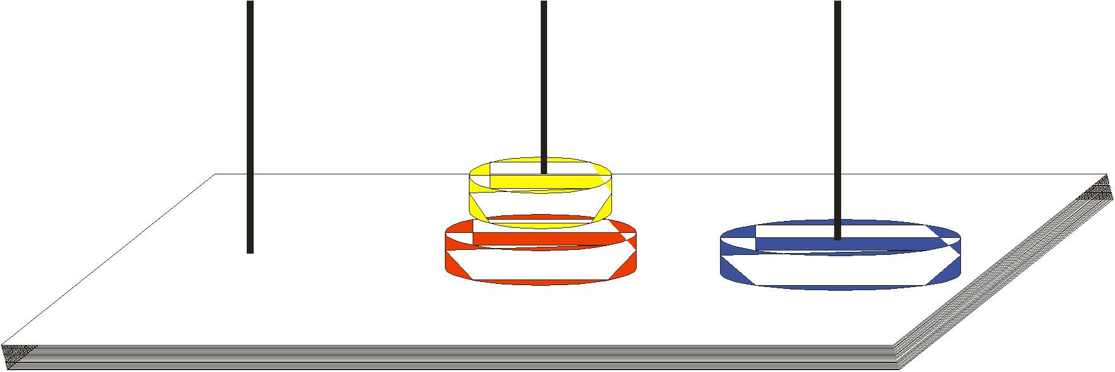
Стъпка 5: 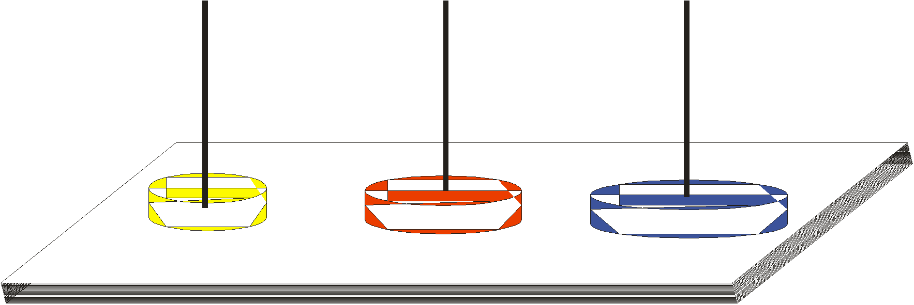
Стъпка 6: 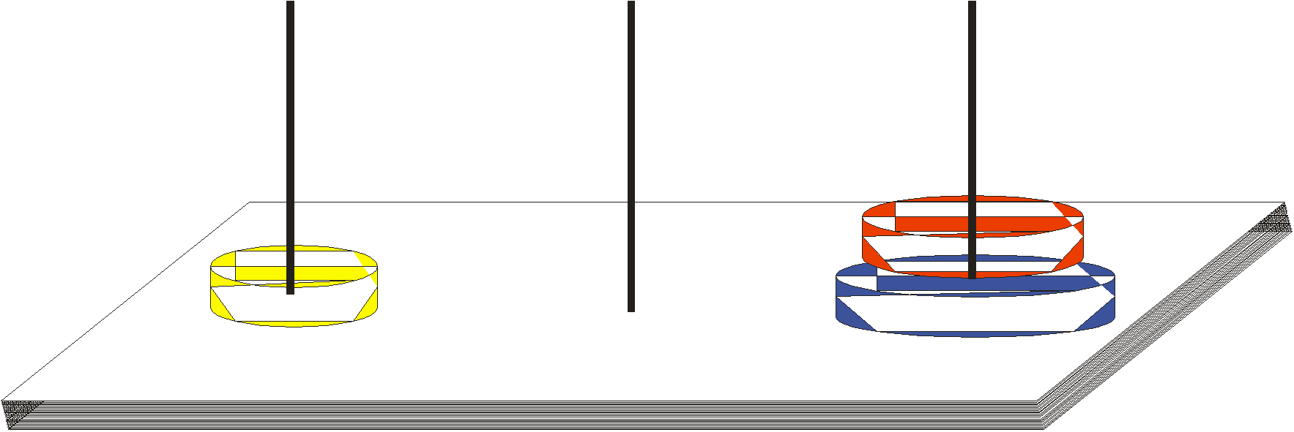
Стъпка 7: 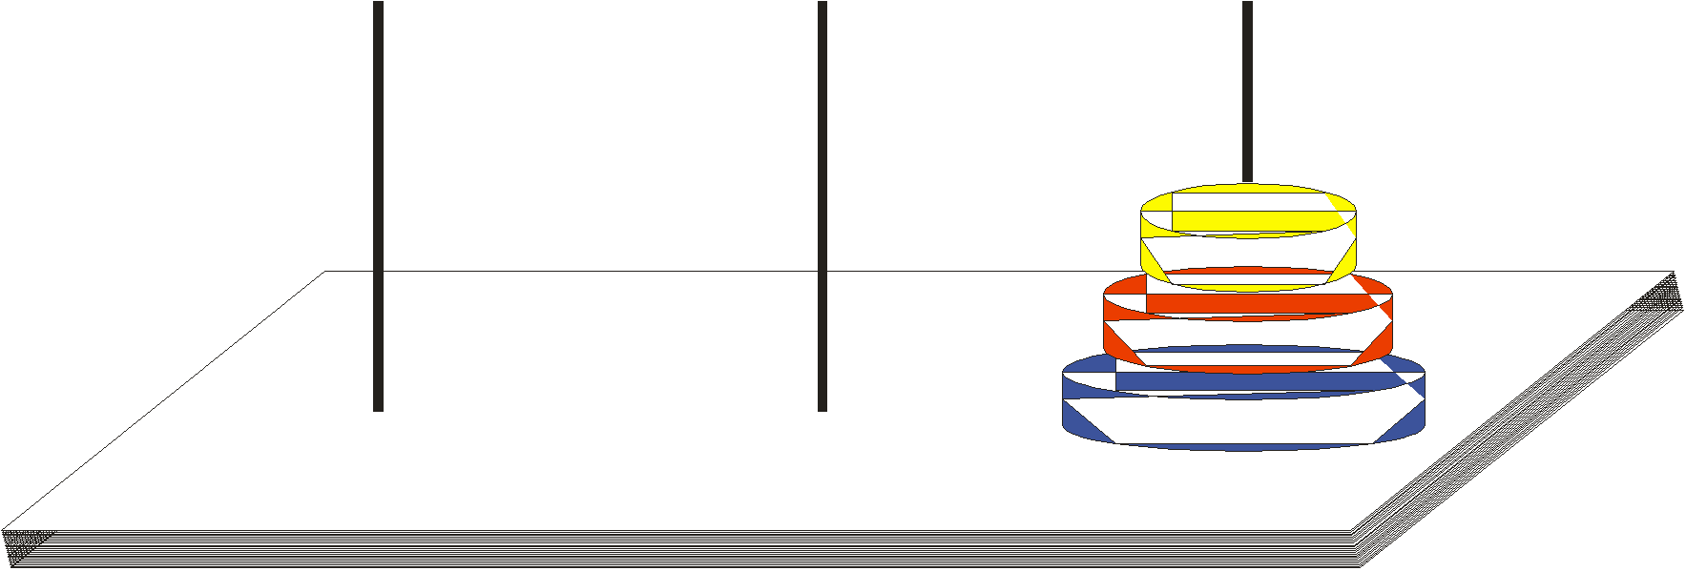
Броят на стъпките за решаване на задачата е 2^{n}-1 = 2³-1=8-1=7.
Когато дисковете са 4 на брой, целта ни е да поставим най-големия диск на мястото му на третия пилон, после разиграването на останалите 3 диска ще се сведе до решавана вече задача.
След това вече, когато дисковете станат 5, отново търсим начин на поставим най-големия на мястото му на третия пилон, и после следва решаваната задача с 4 диска и т.н.
Т.е. разбиваме общата задача на по-малки задачи от същия тип.
Този подход се нарича рекурсия и се използва много често при задачи, при които имаме повтарящи се действия.

Пример 2. Да се намери n-тия член на редицата на Фибоначи 1, 1, 2, 3, 5, 8, 13, 21, 34, ..., ако се знае, че F_{n}=F_{n-1}+F_{n-2}, F₀=F₁=1.
Например: Да се пресмятане F₅:
F₅=F₄+F₃

F₄=F₃+F₂ F₃=F₂+F₁

F₃=F₂+F₁ F₂=F₁+F₀ F₂=F₁+F₀ F₁=1
F₂=F₁+F₀ F₁=1 F₁=1 F₀=1 F₁=1 F₀=1
F₁=1 F₀=1
Следователно: F₀=1, F₁=1, F₂=2, F₃=3, F₄=5, F₅=8

Пример 4. Пресмятане на n! = 1.2.3. ... .n
Знаем, че произведението на n числа се пресмята по формулата произведението на предходните (n-1) числа, умножено по n.
Това ние решавахме чрез цикъл и записвахме така:
P=1;
for (int i=1; i <=n; i++) P=P*i;
Но може да се запише и така n!=(n-1)! * n; за n>0 и 0!=1, т.е.
n!= 1, за n=0
(n-1)! * n, за n>0

Пример 5. Пресмятане на сума на числата от 1 до n. Рекурсивната зависимост е
S_{n} = S_{n-1}+n, като n>1 и S₁=1, т.е
S_{n}= 1, за n=1
S_{n-1}+n, за n>0

Пример 6. Пресмятане на x^{n}, при n>=0
x^{n} = 1, за n=0;
x * x^{n-1}, за n>0;

Пример 7. Освен тези две групи задачи, най-същественото приложение на рекурсията е за решаване на задачи, изискващи търсене с връщане назад каквито са задачите за обхождане на шахматната дъска, намиране на път между два града и др.
Интересни приложения на рекурсията има в разработването на компилатори, при алгоритмите на изкуствения интелект и т.н.

2. Рекурсивни функции това са функции, които извикват себе си за изпълнение, т.е. в описанието си съдържат обръщение към самата себе си.


При използването на рекурсивни функции се изисква дефинирането на един или няколко базови случая, към които се свеждат останалите. Базовият случай е условие за край на рекурсивното изпълнение.
Възможно е дадена функция да се извиква за изпълнение друга функция, която пък извиква отново първата. Това пак е рекурсия, но е косвена, а когато функцията вика себе си пряка рекурсия.
Не всички компютърни езици поддържат рекурсия.

Пример 8. Да се напише рекурсивна функция за пресмятане на n!
Решение:
Проблемът за изчислението на n! се свежда до пресмятането на (n-1)! (което се предполага, че е по-лесно) и умножението на резултата с n. Базовият случай е при n=0.
#include
using namespace std;
int fact(int n)
{
if (n==0) return 1;
else return n*fact(n-1);
}
int main()
{
int n;
cout<<"n="; cin>>n;
cout <<n<<"! = "<<fact(n)<<endl;
return 0;
}
3. Механизъм на действие на рекурсията
Да разгледаме как работи тази функция за n=5.
fact(5) = 5 * fact (4) // спира изпълнението на функцията fact за стойност n=5.
// извиква се за изпълнение функция fact за стойност n=4
fact (4) = 4 * fact(3) // спира изпълнението за n=4
// ново извикване на fact за n=3
fact(3) = 3 * fact(2) //спира изпълнението за n=3
// извиква се fact за n=2
fact(2) = 2 * fact(1) // спира изпълнението за n=2
//извиква се fact за n=1
fact(1)=1*fact(0) //спира изпълнението за n=1
//пресмята се fact (0)
1 //базов случай, дъно
Този процес до тук се нарича разгъване на рекурсията (слизане към дъното). До тук умноженията се отлагат, не се изпълняват, тъй като не знаем текущата стойност на функцията fact.
Сега започва обратния процес свиване на рекурсията (нагоре). Сега се извършват изчисленията.
fact(2) = 2 * 1=2
fact(3) = 3 * fact(2) = 3 * 2 = 6
fact (4) = 4 * fact(3) = 4 * 6 = 24
fact(5) = 5 * fact (4) = 5 * 24 = 120

При разгъване на рекурсията извикваща функция, текущите стойности на параметрите й 5, 4, 3 и т.н. и дефинираните в нея променливи се поставят в стек, а при свиване на рекурсията се вземат от там. Всяко извикано копие на функцията има собствена памет, затова при много рекурсивни извиквания е възможно да настъпи грешка от препълване на стека и програмата прекъсва.
4. Рекурсия или итерация
Отговорът зависи от конкретната задача и от това какво целим. Доказано е, че всяка задача, която може да се реши рекурсивно, може да се реши итеративно (без рекурсия) и обратно. Използването на рекурсия не увеличава бързодействието на програмата, напротив, в много случаи е крайно неефективно.
Затова, ако задачата има лесно и кратко итеративно решение, то е за предпочитане пред рекурсивното.
А при задачи като търсене на път в лабиринт или ханойските кули, рекурсията е единствения разумен подход. Итеративното решение при тях би било сложно, трудно и дълго.

